Углеводы можно считать основой существования большинства организмов, т.к. все органические вещества берут начало от углеводов, образующихся в фотосинтезе. В биосфере углеводов больше, чем других органических веществ.

1. Биологическая роль углеводов
- Энергетическая. При распаде углеводов высвобождаемая энергия рассеивается в виде тепла или накапливается в молекулах АТФ. Углеводы обеспечивают около 50-60% суточного энергопотребления организма, а при мышечной деятельности на выносливость - до 70%. При окислении 1 г углеводов выделяется 17кДж энергии (4,1ккал). В качестве основного энергетического источника используется свободная глюкоза или запасы углеводов в виде гликогена.
- Пластическая. Углеводы (рибоза, дезоксирибоза) используются для построения АТФ, АДФ и других нуклеотидов, а также нуклеиновых кислот. Они входят в состав некоторых ферментов. Отдельные углеводы являются компонентами клеточных мембран. Продукты превращения глюкозы (глюкуроновая кислота, глюкозамин и т.д.) входят в состав полисахаридов и сложных белков хрящевой и других тканей.
- Резервная. Углеводы запасаются в скелетных мышцах, печени и других тканях в виде гликогена. Его запасы зависят от массы тела, функционального состояния организма, характера питания. При мышечной деятельности запасы гликогена существенно снижаются, а в период отдыха после работы восстанавливаются. Систематическая мышечная деятельность приводит к увеличению запасов гликогена, что повышает энергетические возможности организма.
- Защитная. Сложные углеводы входят в состав компонентов иммунной системы; мукополисахариды находятся в слизистых веществах, покрывающих поверхность сосудов, бронхов, пищеварительного тракта, мочеполовых путей и защищают от проникновения бактерий, вирусов, а также от механических повреждений.
- Специфическая. Отдельные углеводы участвуют в обеспечении специфичности групп крови, выполняют роль антикоагулянтов, являются рецепторами ряда гормонов или фармакологических веществ, оказывают противоопухолевое действие.
- Регуляторная. Клетчатка пищи не расщепляется в кишечнике, но активирует перистальтику кишечника, ферменты пищеварительного тракта, усвоение питательных веществ.

2. Классификация углеводов
В зависимости от сложности строения все углеводы классифицируются на три основных класса : моносахариды, олигосахариды и полисахариды.

2.1. Моносахариды
К моносахаридам относятся простые углеводы, которые при гидролизе не распадаются на более простые молекулы. В зависимости от числа атомов углерода в молекуле моносахариды делятся на триозы (С₃Н₆О₃), тетрозы (С₄Н₈О₄), пентозы (С₅Н₁₀О₅), гексозы (С₆Н₁₂О₆) и гептозы (С₇Н₁₄О₇). Другие моносахариды в природе не встречаются, но могут быть получены синтетически. Моносахариды - белые, кристаллические вещества, сладкие на вкус, легко растворимые в воде.
Наиболее важную роль в организме человека выполняют представители гексоз - глюкоза и фруктоза,пентоз - рибоза и дезоксирибоза и триоз - глицериновый альдегид и диоксиацетон.

2.1.1. Глюкоза и фруктоза
Это основные энергетические субстраты организма человека. Они имеют одинаковый молекулярный состав (С₆Н₁₂О₆), но разную структуру молекул, так как различаются функциональными группами. Глюкоза содержит альдегидную группу и относится к альдегидоспиртам (альдозам), а фруктоза содержит в своем составе кетогруппу и относится к кетоспиртам (кетозам).
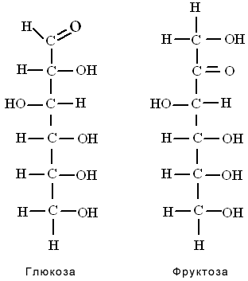
Они являются изомерами по положению карбонильной группы.
Для моносахаридов характерна также пространственная изомерия или стереоизомерия, поскольку они содержат асимметрические атомы углерода , которые связаны с четырьмя различными атомами или группами атомов. Выделяют D - форму и L -форму изомеров моносахаридов. Принадлежность к D - или L - ряду определяется ориентацией Н и ОН - групп при атоме углерода, соседнем с концевым углеродом, содержащим спиртовую (гидроксильную ) группу. Если ОН- группа расположена справа - сахар принадлежит к D - ряду, если ОН- группа слева , то сахар принадлежит к L - ряду.
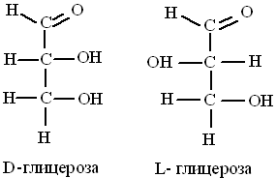
Большинство моносахаридов у млекопитающих имеет D - конфигурацию - именно к ней специфичны ферменты, ответственные за их метаболизм и поэтому, организм человека может усваивать только D-форму моносахаридов.

2.1.2. Циклическая форма фруктозы и глюкозы
В водной среде глюкоза и фруктоза находятся в основном в циклической форме. Циклизация молекулы происходит за счет внутримолекулярного взаимодействия альдегидной группы в молекуле глюкозы и кетогруппы в молекуле фруктозы с одной гидроксильной группой этого же моносахарида.
Рассмотрим в качестве примера образование циклической формы молекулы фруктозы:
На первом этапе происходит разрыв двойной связи между углеродом и кислородом в карбонильной (кето-)группе, в результате чего у второго атома углерода ( С₂) и у атома кислорода появляется по одному неспаренному электрону.
На втором этапе атом водорода со своим электроном отщепляется от гидроксильной группы, принадлежащей пятому атому углерода (С₅) начинает взаимодействовать с неспаренным электроном кислорода в карбонильной группе с образованием гидроксильной (спиртовой) группы -ОН.
На третьем этапе происходит образование связи между свободным электроном второго атома углерода (С₂) и свободным электроном атома кислорода, связанного с пятым атомом углерода (С₅). В результате чего образуется полуацетальная (кольцевая) структура фруктозы за счет взаимодействия карбонильной и спиртовой групп.
Для более удобного изображения циклической формы фруктозы используем правило Хеуорза: атомы водорода и гидроксильные группы, которые располагаются справа от цепочки атомов углерода, пишутся под плоскостью; атомы водорода и гидроксильные группы, которые располагаются слева от цепочки атомов углерода, пишутся над плоскостью:
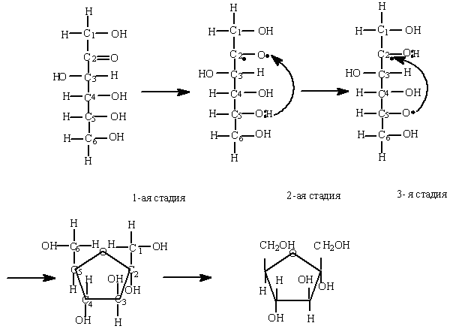
α-D- фруктофураноза
Изображение молекулы фруктозы по правилу Хеуорза.
Аналогично происходит образование циклической формы молекулы глюкозы :
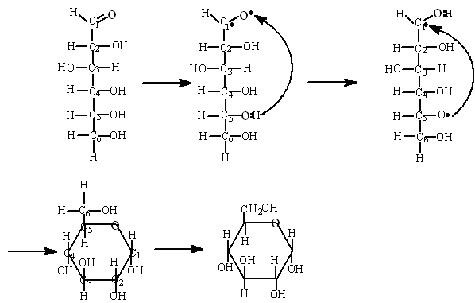
α-D - глюкопираноза
Изображение молекулы глюкозы по правилу Хеуорза.
Кольцевая структура глюкозы является полуацетальной, так как образована в результате взаимодействия альдегидной и спиртовой групп.
Таким образом, циклические формы моносахаридов приобретают биологически реактивную гидроксильную группу при С₁ или С₂ атоме углерода, которая называется гликозидным гидроксилом. Она играет важную роль в химических превращениях этих моносахаридов, в частности, участвует в образовании ди- и полисахаридов, фосфорных эфиров, например:
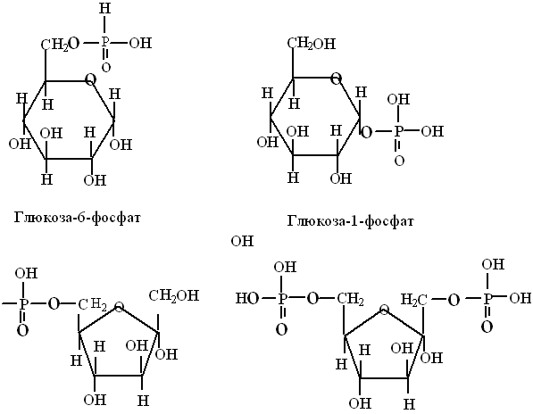

2.1.3. Аминосахара
Из моносахаридов при замещении гидроксильных групп на аминогруппу (-NH₂) образуются аминосахара. В организме человека наиболее важными аминосахарами являются глюкозамин и галактозамин:
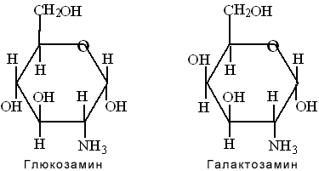
Они входят в состав сложных углеводов мукополисахаридов, которые выполняют защитную и специфическую функции, характерные для слизей, стекловидного тела глаза, синовиальной жидкости суставов, системы свертывания крови и др.
Из глюкозы в процессе ее окисления или восстановления образуются многие функционально важные вещества: аскорбиновая кислота, спирт сорбит, глюконовая, глюкуроновая, сиаловые и другие кислоты.
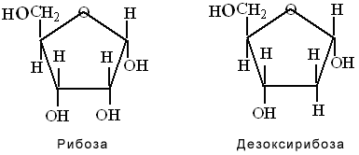

2.1.5. Глицериновый альдегид и диоксиацетон
Они образуются в тканях организма в процессе метаболизма глюкозы и фруктозы. Являясь изомерами, эти триозы способны к взаимопревращению:
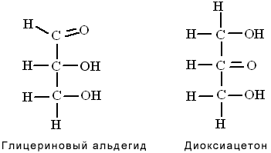
В тканях организма в процессе метаболизма углеводов и жиров образуются фосфорные эфиры глицеринового альдегида и фосфодиоксиацетона. Фосфоглицериновый альдегид является высокоэнергетическим субстратом биологического окисления. В процессе его окисления образуется АТФ, пировиноградная кислота (ПВК) и молочная кислота (лактат).
Моносахариды легко вступают в химические взаимодействия, поэтому редко встречаются в живых организмах в свободном состоянии. Особенно важными для организма производными моносахаридов являются олигосахариды.

2.2. Олигосахариды
Это сложные углеводы, построенные из небольшого количества (от 2 до 10) остатков моносахаридов. Если два остатка моносахаридов соединены между собой 1,4 или 1,2-гликозидными связями, то образуются дисахариды. Основными дисахаридами являются сахароза, мальтоза и лактоза.Их молекулярная формула С₁₂Н₂₂О₁₂

2.2.1. Сахароза
Сахароза - (тростниковый или свекловичный сахар) состоит из остатка глюкозы и фруктозы, соединенных между собой 1,2-гликозидной связью, которая образуется при взаимодействии гидроксильной группы первого атома углерода глюкозы и гидроксильной группы второго атома углерода фруктозы.

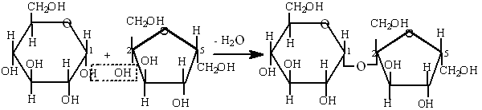

2.2.2. Мальтоза
Мальтоза - (фруктовый сахар) состоит из двух молекул глюкозы, соединенных 1,4-гликозидной связью:
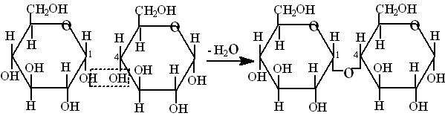
Много мальтозы содержится в солодовых экстрактах злаков, проросших зернах. Она образуется в желудочно-кишечном тракте в процессе гидролиза крахмала или гликогена. При пищеварении распадается на две молекулы глюкозы под воздействием фермента мальтазы.

2.3. Полисахариды
Это углеводы, в которых число моносахаридных остатков превышает десять и может доходить до десятков тысяч. Если сложный углевод состоит из одинаковых моносахаридных остатков, он называется гомосахаридом, если из разных - гетеросахаридом.

2.3.1. Гомополисахариды
Твердые, не обладают сладким вкусом. Основными представителями гомополисахаридов являются крахмал и гликоген.
Крахмал.
Состоит из амилозы и амилопектина, является резервным питательным веществом у растений (крахмальные зерна в клубнях картофеля, в зернах злаковых). Содержание амилозы в крахмале составляет 15-20%, амилопектина 75-85%.В состав амилозы входит порядка 100 - 1000, в состав амилопектина - 600 - 6000 остатков глюкозы.
Гликоген
Животный крахмал.В своем составе содержит от 6000 до 300000 остатков глюкозы. Может откладываться про запас как резервный источник энергии. Наибольшее количество гликогена запасается в клетках печени (7%), в скелетных мышцах (1-3%), в сердце (0,5%).Крахмал и гликоген расщепляются в желудочно-кишечном тракте ферментом амилазой, в клетках животных гликоген расщепляется гликогенфосфорилазой.
Клетчатка (целлюлоза).
Основная составная часть клеточной стенки растений, нерастворимая в воде, состоит из 2000-11000 остатков глюкозы, соединенных бетта-гликозидной связью.В организме играет важную роль в стимуляции перистальтики кишечника.
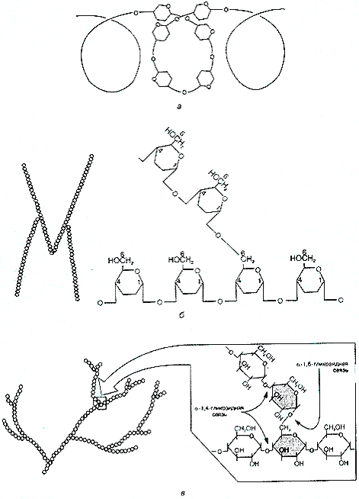
Рис.1.Схема строения цепей крахмала - амилозы (а), амилопектина (б) и участка молекулы гликогена (в).

2.3.2. Гетерополисахариды
Это сложные углеводы, состоящие из двух и более моносахаридов, чаще всего связаны с белками или липидами.
Гиалуроновая кислота.
Линейный полимер, состоит из глюкуроновой кислоты и ацетилглюкозамина. Входит в состав клеточных стенок, синовиальной жидкости, стекловидного тела, обволакивает внутренние органы, является желеобразной бактерицидной смазкой.
Хондроитинсульфаты.
Разветвленные полимеры, состоят из глюкуроновой кислоты и N-ацетилглюкозамина. Служат основными структурными компонентами хрящевой ткани, сухожилий, роговицы глаза; содержатся также в костях и коже.

